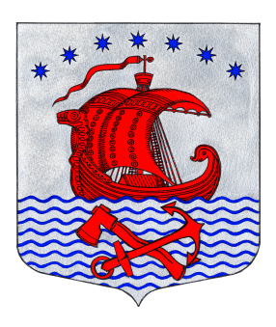
СОВЕТ ДЕПУТАТОВ
СВИРИЦКОГО СЕЛЬСКОГО ПОСЕЛЕНИЯ
ВОЛХОВСКОГО МУНИЦИПАЛЬНОГО РАЙОНА
ЛЕНИНГРАДСКОЙ ОБЛАСТИ

(пятого созыва)

РЕШЕНИЕ
от «28» марта 2025 года №38

О внесении изменений в решение совета депутатов
от 26.02.2019г. №10 «Об организации деятельности старост сельских населенных пунктов и участии населения в осуществлении местного самоуправления в иных формах на частях территорий муниципального образования Свирицкое сельское поселение»
(с изм. от 20.03.2024г. №217)

В соответствии с Федеральным законом от 06.10.2003 № 131-ФЗ «Об общих принципах организации местного самоуправления в Российской Федерации», областным законом от 16.02.2024 № 10-оз «О содействии участию населения в осуществлении местного самоуправления в Ленинградской области», в связи с признанием, утратившим силу положения областного закона от 28.12.2018 N 147-оз «О старостах сельских населенных пунктов Ленинградской области и содействии участию населения в осуществлении местного самоуправления в иных формах на частях территорий муниципальных образований Ленинградской области», Уставом Свирицкого сельское поселение Волховского муниципального района Ленинградской области, Совет депутатов решил:
1. Внести следующие изменения в решение совета депутатов от 26.02.2019г. №10 «Об организации деятельности старост сельских населенных пунктов и участии населения в осуществлении местного самоуправления в иных формах на частях территорий муниципального образования Свирицкое сельское поселение»:
1.1. В преамбуле решения слова «областным законом от 28.12.2018 № 147-оз «О старостах сельских населенных пунктов Ленинградской области и содействии участию населения в осуществлении местного самоуправления в иных формах на частях территорий муниципальных образований Ленинградской области» (далее - областной закон № 147-оз)» заменить на слова «областным законом от 16.02.2024 № 10-оз «О содействии участию населения в осуществлении местного самоуправления в Ленинградской области».
2. Настоящее решение подлежит официальному опубликованию в газете «Волховские огни» и размещению на официальном сайте Свирицкого сельского поселения в сети Интернет (svirica-adm.ru).
3. Настоящее решение вступает в силу с момента его официального опубликования.

Глава
Свирицкого сельского поселения А.В. Куликов

